- 入平台：
- 服务器IP地址，端口号。39.107.153.92，8839

- 设备信息：开机上报一次，每隔24小时上报一次。
- 设备编号：2字节二进制，一个工程一个编号，1～65535；编号在命令后面。

- 事件，64字节
 | 项目 | 字节数 | 说明
 | 事件类型码 | 1
 | 产品类型 | 1 | 0值不用显示
 | 通道类型 | 1 | 0值不用显示
 | 备用 | 1 | 0值不用显示
 | 事件代码 | 2 | 0值不用显示
 | 设备类型 | 2 | 0值不用显示
 | 机号 | 1 | 0值不用显示
 | 回路 | 1 | 0值不用显示
 | 地址号 | 1 | 0值不用显示
 | 通道号 | 1 | 0值不用显示
 | 报警值（浮点型） | 4 | -1不显示
 | 报警值（整形） | 2 | 数据 х 100，-1不显示
 | 时间 | 6 | 年月日时分秒，0值不用显示
 | 说明文字，可配置20个汉字 | 40 | 0值不用显示
 | 总数 | 64

- 下发控制，15个字节
- 0-命令。
- 1～2设备编号。
- 3-机号。
- 4-回路号。
- 5-地址号。
- 6～14，备用。（下发填0）

- 控制命令码（第1字节）
项目 | 命令码 | 参数 | 说明
应答 | 1 | 设备编号(1001-对应03E9) | 服务器收到设备信息后应答  设备收到服务器命令后应答
设备复位 | 2 | 设备编号、机号(01) | 02 E9 03 01 01 01
消音 | 3 | 设备编号、机号 | 03 E9 03 01 01 01
启动总线设备 | 4 | 设备编号、机号、回路号(01)、地址号(222) | 04 E9 03 01 01 DE
停止总线设备 | 5 | 设备编号、机号、回路号、地址号 | 05 E9 03 01 01 DE
手自动转换 | 6 | 设备编号、机号、  手动/自动（2手动；3-自动） | 例：06 01 00 01 02  设置手动状态
屏蔽 | 7 | 设备编号、机号、回路号、地址号(222) | 07 E9 03 01 01 DE
取消屏蔽 | 8 | 设备编号、机号、回路号、地址号(222) | 08 E9 03 01 01 DE
自检 | 9 | 设备编号 | 预留，暂时不用
多线盘启动 | 10 | 设备编号、机号、盘号、路号
多线盘停止 | 11 | 设备编号、机号、盘号、路号
自动允许 | 12 | 设备编号、机号 | 利达
自动禁止 | 13 | 设备编号、机号
手动允许 | 14 | 设备编号、机号 | 利达、海湾的使用
手动禁止 | 15 | 设备编号、机号
自动、手动允许 | 16 | 设备编号、机号 | 海湾的使用，机号填1
自动、手动禁止 | 17 | 设备编号、机号 | 海湾的使用，机号填1
事件上传 | 128 | 设备编号、64字节事件 | 例如：0回路88号火警80 E9 03 00 00 00 00 03 00 00 00 01 00 58 00 00 00 00 00 00 00 00 00 00 00 00 00 00 00 00 00 00 00 00 00 00 00 00 00 00 00 00 00 00 00 00 00 00 00 00 00 00 00 00 00 00 00 00 00 00 00 00 00 00 00 00 00
设备信息上传 | 129 | - 设备编号  - ICCID：20字节字符串。（以太网发‘0’）  - IMEI：15字节字符串。（以太网发‘0’）  - 硬件版本：4字节字符串。（格式：V1.0）  - 软件版本：4字节字符串。（格式：V1.2）
心跳 | 130 | 设备编号 | 周期3分钟： 82 E9 03
心跳应答 | 131 | 设备编号 | 83 E9 03（平台回复的）
控制器故障 | 134 | 设备编号 | 2分钟就收不到控制器数据
控制器故障恢复 | 135 | 设备编号

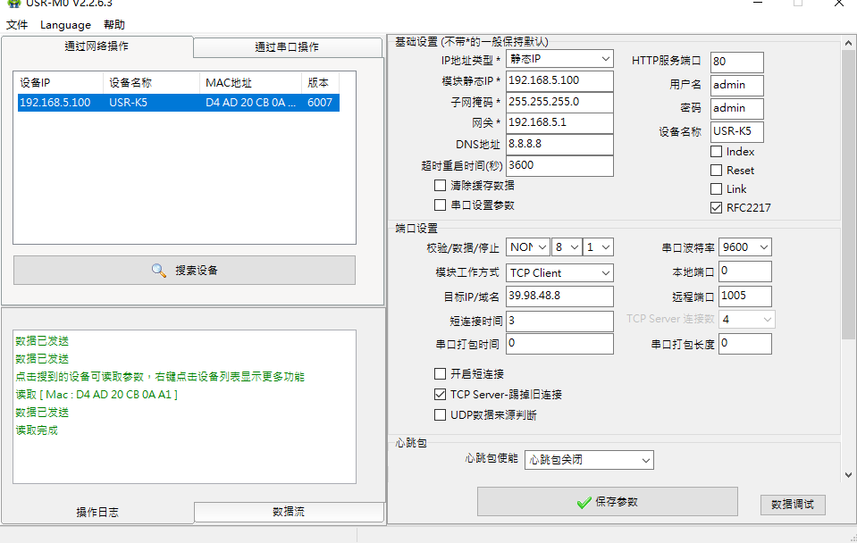

7、协议对接实例报文：
1、复位（以20号远控模块为例）
17:33:22 02 14 00 01 01 01
2、 消音
17:37:49 03 14 00 01 01 01
3、总线启动
04 14 00 01 01 C8
4、总线停止
05 14 00 01 C8
5、总线设备反馈（以10000号远控模块：01号机01回路02号设备为例）
收 09:15:56 67 80 10 27 00 00 00 00 1A 00 00 00 01 01 02 00 00 00 00 00 00 00 00 00 00 00 00 00 00 00 00 00 00 00 00 00 00 00 00 00 00 00 00 00 00 00 00 00 00 00 00 00 00 00 00 00 00 00 00 00 00 00 00 00 00 00 00 00
收 09:16:17 67 80 10 27 00 00 00 00 1C 00 00 00 01 01 02 00 00 00 00 00 00 00 00 00 00 00 00 00 00 00 00 00 00 00 00 00 00 00 00 00 00 00 00 00 00 00 00 00 00 00 00 00 00 00 00 00 00 00 00 00 00 00 00 00 00 00 00 00
这是10000号远控模块01号机01回路02号设备动作反馈（1A)）和反馈撤销(1C)
6、总线设备故障
收 09:05:08 67 80 10 27 00 00 00 00 50 00 00 00 01 01 01 00 00 00 00 00 00 00 00 00 00 00 00 00 00 00 00 00 00 00 00 00 00 00 00 00 00 00 00 00 00 00 00 00 00 00 00 00 00 00 00 00 00 00 00 00 00 00 00 00 00 00 00 00
收 09:14:15 67 80 10 27 00 00 00 00 64 00 00 00 01 01 01 00 00 00 00 00 00 00 00 00 00 00 00 00 00 00 00 00 00 00 00 00 00 00 00 00 00 00 00 00 00 00 00 00 00 00 00 00 00 00 00 00 00 00 00 00 00 00 00 00 00 00 00 00
这是10000号远控模块01号机01回路01号设备故障（50）和故障恢复（64））

